平成２８年９月７日
児童数配布
保護者 様
日野市立東光寺小学校校長 高橋 大造

台風１３号の接近に伴う対応について（お願い）

日頃から、児童の安全管理について、ご協力をいただきありがとうございます。
さて、予報によりますと、前線の影響もあり東日本では湿った空気が流れ込む影響が重なり、大雨となる恐れがあります。
台風１３号は、本日２１時に室戸岬沖に達し、その後温帯低気圧に変わる予報が出ておりますが、進路から離れていても、大雨による災害に注意が必要です。
つきましては、下記のとおり、学校の対応をお知らせするとともに、ご家庭におかれましても、安全確保に努めていただきますようお願いします。なお、この内容が今後の台風への基本的な対応となります。
記
１ 学校の対応
- ９月８日（木）は、平常通りに授業を実施する予定です。
- 家を出る時刻に暴風雨・暴風等の警報が多摩南部に発令されている場合は登校させないでください。警報が解除になった段階で登校させてください。尚、10時までに解除にならなかった場合は、休校となります。
- 大雨・洪水警報につきましては、状況により登校する場合もあります。その場合はメール配信でお知らせします。できるだけ児童に付き添って登校をお願いします。
- 児童は、通学路を守って、安全に気を付けて登校してください。可能な場合は引率して登校するとより安全です。
- 学校にいる時間に暴風雨・暴風等の警報が多摩南部に発令された場合は、解除になるまで学校に児童を留め置きお預かりします。下校時刻に解除されない場合は保護者の方の引き取りをお願い致します。
- 児童の下校時刻が早くなった時のご家庭での対応について、話し合っておいてください。
- 上記と異なる対応を行う場合、市のメール配信及び学校ホームページに記載します。
- 学校が休校となった場合は、ひのっちも中止となります。
２ 家庭における対応例
下記の事項を参考にして、ご家庭の判断で対応方お願いします。
（１）９月８日（木）について、警報が出ていなくとも、風雨が強い場合、ご家庭の判断で、登校時刻を遅らせても構いません。遅らせる場合は保護者の方の引率及び学校への連絡をお願いします。
（２）川や用水路等には近付かないでください。
慣れ親しんでいる川や用水路でも、水の量が増え、流れが強くなると大変危険です。絶対に近付かないでください。
（３）雨風に気を付けましょう。
・屋外に出ると、風水害を被る危険性が高まります。交通機関は、遅れが出たり、運行が休止したりすることがあります。できるだけ外出しないようにしましょう。
・視界が悪くなったり、傘や帽子等の持ち物が飛ばされたりすると大変危険です。外出時は、必要に応じて、レインコートを着用するなどの対策をお願いします。
・強風で物が飛んできたり倒れてきたりすることがあります。危険な場所は避けるようにしてください。
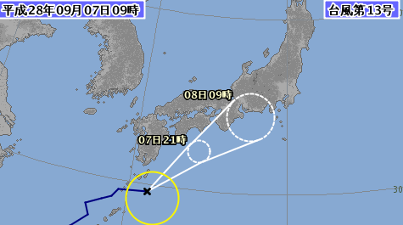

【問合せ先】
日野市立東光寺小学校
副校長 青柳 玲子
電話 ０４２－５８４－６２００

